Муниципальное бюджетное учреждение культуры Кагальницкого района
«Межпоселенческая центральная библиотека им. С.А.Королева»

«Лишь слову жизнь дана…»
Рекомендательный список литературы к 150-летию со дня рождения И.А. Бунина

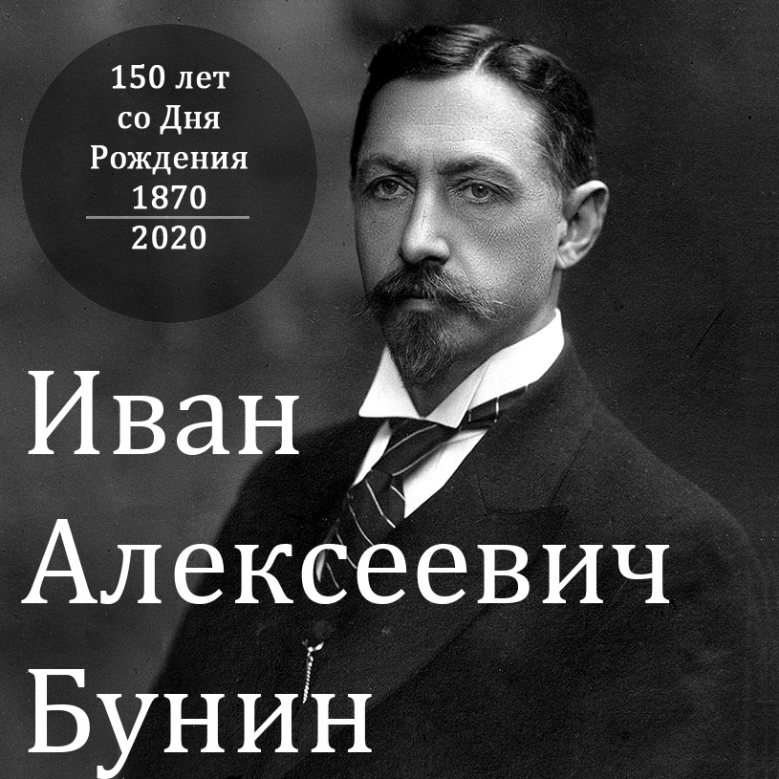
К юбилейной дате И. А. Бунина сотрудники МБУК КР «МЦБ» подготовили для читателей рекомендательный список литературы о творчестве и о судьбе яркого представителя так называемого «серебряного века» русской культуры.
Бунин в 1933 году первым в истории русской литературы стал обладателем Нобелевской премии «за правдивый артистичный талант, с которым он воссоздал в художественной прозе типичный русский характер».
Иван Алексеевич Бунин – человек большой и сложной судьбы, замечательный русский писатель, поэт и прозаик,
Жизнь Ивана Бунина была богата на события. Изучая биографию Ивана Алексеевича можно отыскать массу удивительных и интересных фактов из его жизни.
«Начните читать Бунина - будь то «Темные аллеи», «Легкое дыхание», «Чаша жизни», «Чистый понедельник», «Антоновские яблоки», «Митина любовь», «Жизнь Арсеньева», и вами тотчас завладеет, зачарует вас неповторимая бунинская Россия со всеми ее прелестными приметами: старинными церквями, монастырями, колокольным звоном, деревенскими погостами, разорившимися «дворянскими гнездами», с ее богатым красочным языком, присказками, прибаутками, которых не найдете ни у Чехова, ни у Тургенева. Но это не всё: никто так убедительно, так психологически точно и в то же время немногословно не описал главное чувство человека — любовь..», - писала в своей статье «Приглашение к Бунину» литературовед Зинаида Партис.
22 октября 2020 года исполняется 150 лет со дня рождения Ивана Алексеевича Бунина. К этой дате подготовлен список литературы, имеющий рекомендательный характер, если литература из списка отсутствует в фондах наших библиотек , можно воспользоваться услугами электронной доставки документов и межбиблиотечным абонементом.
Предлагаем Вам, уважаемые пользователи, прочитать произведения Ивана Бунина и литературу о писателе .
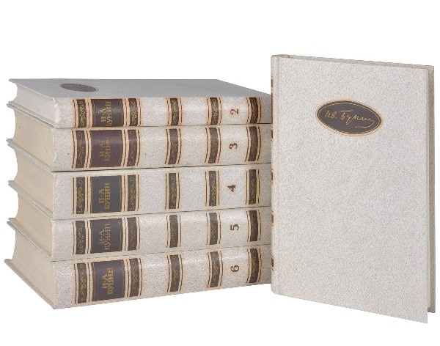 | Бунин И. Собрание сочинений. В 6-ти т.  – М.: Художественная литература, 1987  Предисловие к изданию написал А.Т. Твардовский уже после смерти Бунина. Александр Трифонович интересно, можно сказать, страстно, затрагивает моменты взлета и падения писательской славы Бунина. А.Т. Твардовский также глубоко и образно анализирует поэтическое творчество Ивана Бунина, отмечая присутствие души в каждой строчке.  В шеститомник вошли стихи, проза, переводы, статьи И.А. Бунина.
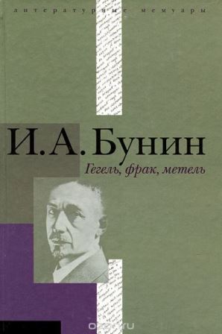 | И.А. Бунин. Гегель, фрак, метель.  – Санкт-Петербург: Пропаганда, 2003. – 573 с.  Мемуары Ивана Алексеевича Бунина так же великолепны, как и все, что выходило из-под его пера. В них оживают многие значительные люди эпохи, которых автор близко и хорошо знал, - Чехов, Лев Толстой, Куприн, Горький, Алексей Толстой, Бальмонт, Максимилиан Волошин, Брюсов - каждый в своей неповторимой индивидуальности, со своими особенностями характера, психологии, порой – в тех подробностях, что ускользают от обычного взгляда.  В том вошла и знаменитая книга-дневник «Окаянные дни» - о Гражданской войне, о последних, трагических днях, проведенных писателем на родине, перед тем, как навсегда покинуть ее.
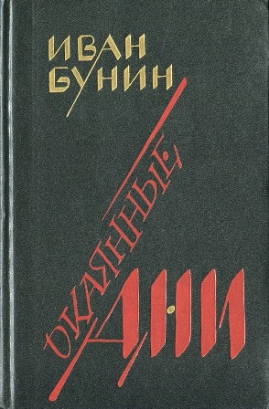 | Бунин И.А. Окаянные дни. Воспоминания. Статьи.  – М.: Советский писатель, 1990. – 416 с.  «Окаянные дни» Ивана Алексеевича Бунина, описывающие трагические события 1917 года, принадлежат, без сомнения, к лучшим страницам отечественной публицистики. Это произведение долго обходили молчанием, но до сих пор оно остается бесценным документом эпохи и свидетельством очевидца, принадлежащим художнику слова, мыслителю, поэту. «Трещина разломанного мира» прошла через его сердце - и через сердце каждого, кто прочел эти страницы.  Стремясь как можно точнее передать не столько свои наблюдения, сколько ощущения, Бунин с особой пронзительностью описывает смуту и хаос тех дней, жестокость революции, отчаяние ее жертв, непримиримость участников... Его отношение к происходящему еще ярче проявляется при прочтении дневников 1917-1918 годов и отрывков из записных книжек, также вошедших в настоящее издание.
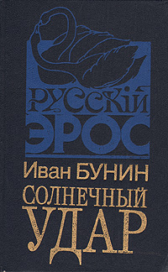 | Бунин И.А. Солнечный удар:  Рассказы / Серия «Русский эрос» //. – Ю. – С.: МП «Надежда-1, 1992. – 470 с.  И. А. Бунин известен тем, что был мастером коротких рассказов. Его небольшие произведения отличаются пронзительностью, эмоциональностью. Одним из его самых любимых сборников были «Темные аллеи», написанные им в период Второй мировой войны. Эти небольшие рассказы волнуют читателя. Прочитав их, он начинает размышлять о загадочной силе любви. Наиболее близким по своей композиции и содержанию является «Солнечный удар», написанный автором в 1927 году.
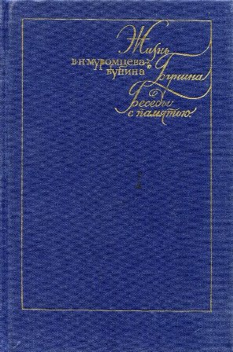 | В.Н. Муромцева-Бунина. Жизнь Бунина. Беседы с памятью. – М.: Советский писатель, 1989. – 512 с.  В 1907 году двадцатишестилетняя Вера Муромцева, дочь члена Московской городской управы и племянница председателя первой Государственной думы, вышла замуж за уже известного в ту пору писателя Ивана Бунина. Наконец-то он встретил умную, чуткую, преданную женщину, которая всю оставшуюся жизнь делила с ним и радость, и горе. Современники отмечали, что в ней была и простота, и царственность, которые привлекали и манили.  Талантливый литератор, В.Н. Муромцева-Бунина оставила нам в наследство две замечательные книги – «Жизнь Бунина» и «Беседы с памятью».  Первая построена как на архивных материалах, так и на ее личных воспоминаниях. Вторая - только мемуары. Написанные ярко и живо, книги рисуют сложный характер того, чьей «спутницей до гроба» ей довелось стать.  На страницах этой книги читатель встретится также с А.П. Чеховым, Л.Н. Толстым, А.М. Горьким, Л.Н. Андреевым, А.И. Куприным, Б.К. Зайцевым, А.Н. Толстым, Ф.И. Шаляпиным, С.В. Рахманиновым и др.  В это издание вошли обе книги. Ценность их в том, что Вера Муромцева вела дневники, ничто не ускользало от ее взгляда. В книге к тому же много редких фотографий.
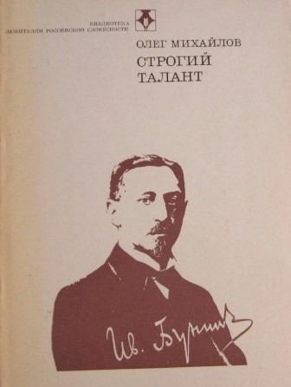 | Михайлов О.Н. Строгий талант. Иван Бунин. Жизнь. Судьба. Творчество. - М., «Современник», 1976  Немало литературоведческих работ посвящено Ивану Бунину, русскому прозаику и поэту, создателю замечательных образцов пейзажной, интимной и философской лирики. Чем привлекательна эта книга? Прежде всего, широким историко-литературном материалом, малоизвестными документальными, архивными и мемуарными данными. Автор пытается понять и показать трагедию писателя, оторванного от родины.  В книге Бунин предстает в окружении своих знаменитых современников - Горького, Куприна, Рахманинова, А. Толстого, с которыми его связывали длительные дружеские отношения.
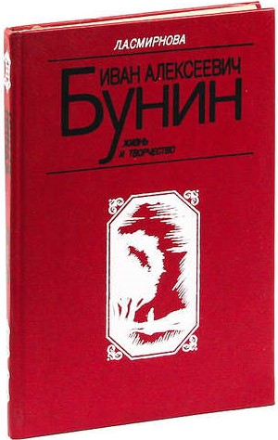 | Смирнова Л.А. Иван Алексеевич Бунин: Жизнь и творчество. – М.: Просвещение, 1991. – 192 с.: ил.  Это еще одна попытка понять сложный творческий путь писателя, разгадать противоречия в его мировоззрении. В книге дан неформальный анализ произведений Ивана Бунина, созданных и в ранний период творчества, и в зрелом возрасте вдали от родины, - «Деревня», «Антоновские яблоки», «Жизнь Арсеньева» и др.
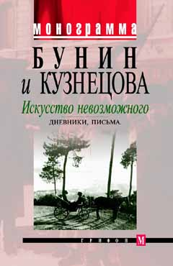 | Бунин и Кузнецова. Искусство невозможного.  Дневники, письма. – М.: Грифон, 2006. – 464 с.  В книге, заключившей в себя две личности - великого писателя Ивана Бунина и его многолетней подруги Галины Кузнецовой - собраны переписка и материалы о непростых отношениях этих людей. Бунин, уже в эмиграции награжденный Нобелевской премией за выдающееся литературное творчество, в частной жизни был весьма неоднозначным и трагически несчастным человеком... Не в силах сделать выбор между женой и подругой, он стал жить с ними под одной крышей. Это подлинный человеческий документ, который во многом проясняет для современного читателя те процессы, которые происходили в русской литературе в начале XX века
